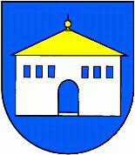
Obec Hanigovce
Obecný úrad v Hanigovciach, Hanigovce 12, 082 56 Pečovská Nová Ves

OZNÁMENIE
o počte obyvateľov pre voľby do orgánov samosprávy obcí 29. októbra 2022

Obec Hanigovce podľa §171 ods. 9 a §176 ods. 8 zákona č. 180/214 Z.z. o podmienkach výkonu volebného práva a o zmene a doplnení niektorých zákonov v znení neskorších predpisov oznamuje, že ku dňu vyhlásenia volieb 10.06.2022 do orgánov samosprávy obce v obci Hanigovce je 132 obyvateľov.

V Hanigovciach, 07.07.2022 Alena Havrilová
starostka obce Hanigovce

